鲁东大学共享仪器设备信息表
所在单位：交通学院 所属实验室：电动汽车实验室 存放地点：修理厂103
仪器名称 | 电动机测功机 | 国 别 |  | 中国 | 资产编号 | 2013070103
型 号 | PCG250 | 规 格
单 价 | 1461500 | 附件金额 |  |  | 设备总价 | 1461500
出厂日期期 |  | 生产厂家 |  | 洛阳普莱德电气有限公司
管 理 人 | 姚琛 | 联系电话 |  | 17853598822 | 电子邮箱
收费标准 | 290元/小时 |  |  |  | QQ号
主要附件：  1、变频器安装控制柜  2、直流电源单元  3、功率分析仪  4、负载电机 |  |  | 仪器照片  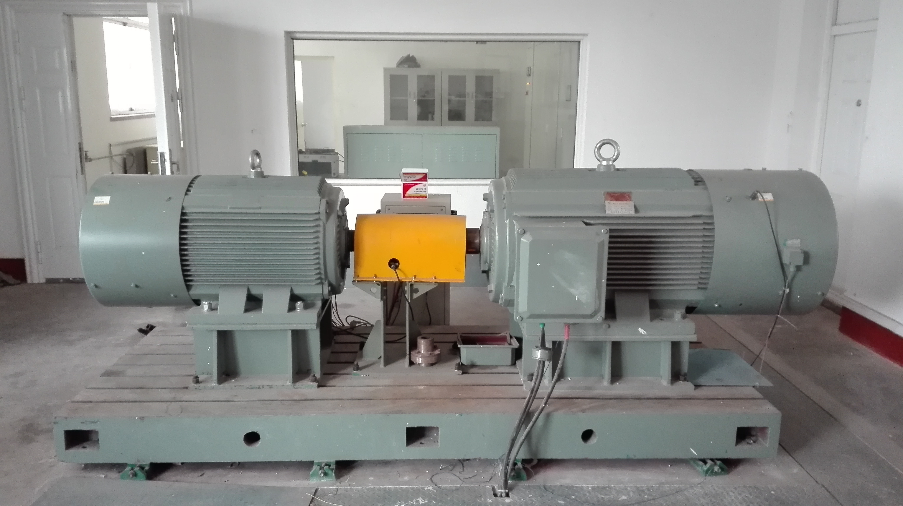
技术指标与参数：  1、额定功率250KW  2、额定转速1500r/min  3、额定扭矩,1590N.m  4、峰值转速6000r/min |  |  | 功能与使用范围：  1、自动完成电机转矩特性试验中要求的电机加载过程  2、自动完成加载期间的相关参数的监测  3、自动输出电机转矩和效率试验要求的测试结果
负责人： 填表人：
单位盖章

